Instrucciones para Voluntarios/Empleados que Regresan
Las personas que regresan deben reactivar su cuenta de cumplimiento completando la solicitud de verificación de antecedentes en línea.
Formularios completados/Capacitación en el pasado?
Si completó un formulario CPS o una capacitación VIRTUS en el pasado, no es necesario que lo complete nuevamente. Si es un empleado que regresa y ha completado Huellas dactilares, no es necesario que lo complete nuevamente.
Para obtener más ayuda, comuníquese con su representante de protección infantil en la parroquia/escuela donde brindará el servicio.
Recopilar información antes de iniciar la solicitud en línea
- Necesitará uno de los siguientes: licencia de conducir, identificación emitida por el estado, número de pasaporte, número de seguro social o ITIN
- Historial de domicilio: últimos 15 años de historial de domicilio
- Información familiar, nombres legales completos: información del cónyuge (matrimonios anteriores), fecha de nacimiento de los hijos (incluidos los hijos adoptivos, hijastros, hijos adultos y los que no viven con usted)
- Información de antecedentes penales (es decir, cargos/condenas, jurisdicción, fecha aproximada)
- Historial de trabajos: Últimos 5 años de historial de trabajos. Si era estudiante o ama de casa, se debe incluir información.
Listo para Empezar
- Tipo de solicitud seleccionar: Voluntario
- Título del puesto de voluntario (proporcionado por su enlace de protección infantil)
- Nombre de la ubicación de la escuela/parroquia: seleccione la ubicación correcta donde se ofrecerá como voluntario.
- Necesitará su nombre de usuario
Ahora puede Visitar el sitio Web para Empezar
1. Complete la Solicitud de OPCYP en línea
Visite: https://www.arlingtondiocese.org/child-protection/
Selecciona: Empleado o Voluntario
Inicie sesión en el lado izquierdo (no cree una nueva cuenta)
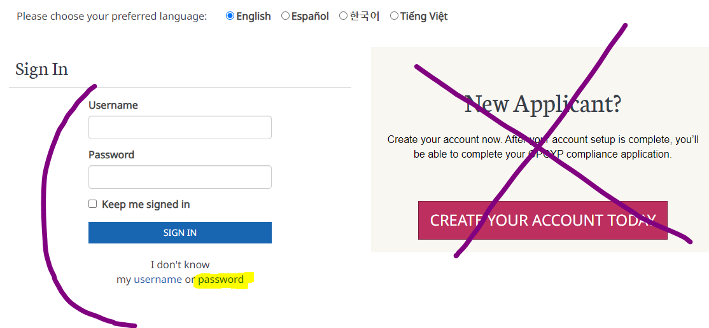
Si desea completar la solicitud en línea en español, seleccione español en la parte superior
*No sé Nombre de usuario: comuníquese con su enlace de protección infantil y solicite su nombre de usuario.
*No sé la contraseña*:
- Escriba su nombre de usuario (Póngase en contacto con su representante si no sabe su nombre de usuario)
- b. Se enviará un correo electrónico automático con un enlace para restablecer la contraseña
- Regrese al enlace de la aplicación OPCYP arriba (paso 1)
2. Regístrese y complete cada sección de la solicitud seleccionando "editar".
3. Después de enviar su solicitud, firme los formularios en DocuSign
*Errores reconocidos en DocuSign Necesita ayuda- https://opcypsupport.freshdesk.com/a/solutions/articles/44002374395?lang=en
4. Su enlace revisará sus formularios firmados y los "aprobará" o "rechazará".
Acciones al completar la solicitud
- Correo electrónico de DocuSign: firme sus formularios de cumplimiento mediante DocuSign.
o *Errores reconocidos en DocuSign Necesita ayuda- https://opcypsupport.freshdesk.com/a/solutions/articles/44002374395?lang=en
- El enlace revisará los formularios
- Los resultados de la verificación de antecedentes serán publicados dentro de 2 a 7 días hábiles
o NCSI (Centro Nacional para Iniciativas de Seguridad): ejecute la verificación de antecedentes.
o Después de 7 días: el NCSI puede verificar la información para continuar con la verificación de antecedentes.
o Recibió un correo electrónico de verificación de NCSI: tiene 30 días para responder a NCSI por correo electrónico o su número gratuito. Si no responde, cancelará su verificación de antecedentes. Luego deberá comunicarse con su enlace para obtener ayuda para realizar otra verificación de antecedentes con NCSI.
- Correo electrónico de NCSI: verificacion@ncsisafe.com
- Número de teléfono de NCSI: 1-866-996-7412

